Gezocht: PAB – Assistente (4u/dag of 20u/week)

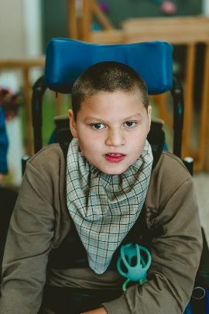Wie ben ik?

Brandon Compeers

Geboren op: 09/04/2014, te Leuven

Woonplaats: Regio Erps-Kwerps

Thuistaal: Nederlands (papa) en Engels (mama)

1 jongere broer

Angelman syndroom

Gezinscontext

PAB-assistent?

Brandon woont in Erps-Kwerps samen met mama, papa en een jongere broer. Hij heeft een beperking, namelijk het Angelman syndroom. Brandon is een lieve jongen met een prachtige lach en sprekende ogen. Hij houdt van speels en fysiek contact met volwassenen en spel met andere kinderen. Daarnaast behoren muziek, waterbeleving, spel met allerhande actie-reactiematerialen, lichtjes en geluiden, schommelen en wiegen tot zijn grote voorkeuren en is hij erg graag buiten. Hij heeft in het dagelijks leven heel wat ondersteuning nodig. Brandon kan moeilijk communiceren en drukt zich niet uit in woorden. Hij heeft heldere ogen waarmee hij heel gericht kan kijken. Zijn sprekende mimiek, geluiden en bewegingen o.a. met zijn armen en handen gebruikt hij om aan te geven wat hij wel of niet wil of nodig heeft. Zijn mobiliteit is daarnaast beperkt. Hij zit voornamelijk in zijn rolstoel, maar kan wel steun nemen en met hulp stappen. Momenteel draagt mama heel wat van de dagelijkse zorg voor Brandon, dus alle hulp is welkom in dit gezin! De ouders zoeken voornamelijk een helpende hand tijdens de ochtend- en avondroutine. Dit gaat over ongeveer 4 uur per dag of 20 uur per week, andere momenten zijn te bespreken. Denk jij een hulp te zijn voor onze Brandon? Kan jij hulp bieden aan dit gezin? Ben jij een geschikte PAB-assistente voor Brandon? Neem gerust contact met ons op.